Abb. 2: Tafelbild am Ende der 1. Stunde

Warum setzen sich Christen für andere ein?

Alyn | ? | Tezebit | Pater Oliver
● Nächstenliebe steht  in der Bibel |  | ● „nicht aus meinem Glauben heraus“ | ● sich herausfordern lassen
● ... soll auch umgesetzt  werden |  | ● „aus einem guten Herzen“ | ● eigene Talente einbringen
 |  | ● nicht für einen Vorteil (um in den Himmel zu kommen)
 |  | ● hat Gutes erfahren, das sie weitergeben möchte

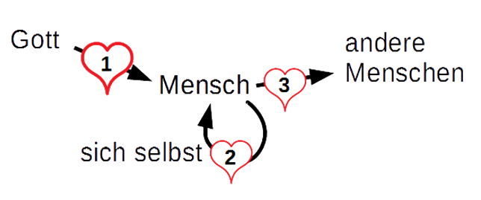
Christen möchten die Liebe, die sie von Gott erfahren, an andere weitergeben.

